湖南省森林火险天气
等级预报

2014年 第67期

湖南省气象科学研究所 分析：帅细强

预计今晚到明天白天：全省森林火险天气等级为一级。

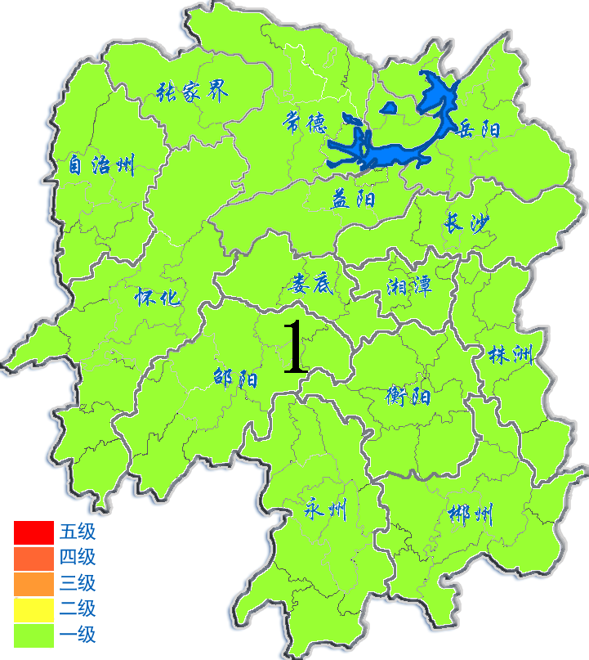
2014年3月8日

